Potage chou-fleur et carottes au Thermomix
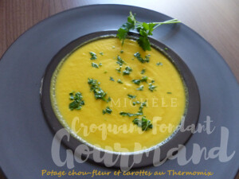 Pour 6 Croquants-Gourmands
- 550 g de fleurettes de chou-fleur (surgelées pour moi)
- 320 g de carottes
- 1 oignon
- 2 càs d'huile d'olive
- 600 g d'eau
- 1 tablette de bouillon de légumes
- ½ càc de curry
- 50 g de crème fraîche
- sel & poivre du moulin
- persil
Laisser dégeler un peu les fleurettes de chou-fleur.
Éplucher carottes et oignon et les couper en dés.
Mettre dans le bol du Thermomix les dés de carottes et oignon.
Mixer pendant 5 secondes/vitesse 5.
Ajouter le chou-fleur et mixer 10 secondes/vitesse 5.
Verser l'huile et programmer 5 minutes/100°/vitesse 1.
Ajouter l'eau, la tablette de bouillon et le curry.
Programmer 20 minutes/100°/vitesse 2.
Rectifier l'assaisonnement en sel et poivrer.
Mixer 1 minute/vitesse 7.
Répartir dans les bols ou les assiettes.
Servir chaud, parsemé de persil haché.

